**HTML5页面首页需求**

其他页面都没有问题，我们针对首页做了一些调整，请参考最新的页面设计稿。

1. 顶部通知



配色调整为黑色底

确认后台可以配置

1. 图标
2. 文字说明
3. 指向URL
4. 活动模块

这个部分我们现在需求是可配置和控制的模块

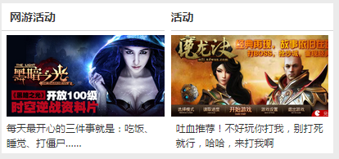

1. 标题文字可以配置，即“网友活动”或“活动”
2. 图片可上传
3. 下方介绍文字可以配置
4. 可配置指向URL
5. 四个入口

这个部分移动到页面最底部，功能不变

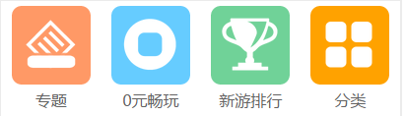

1. 火热

此模块功能不变。位置不变

1. 活动

此模块功能不变

1. 飙升榜改为最新榜

取最新榜的数据。

1. 开服信息

新增一个模块开服信息，取游戏内新服资讯内容。但取到之后需要重新对内容进行排序

取首页新服预告内查看全部的列表数据，下右图

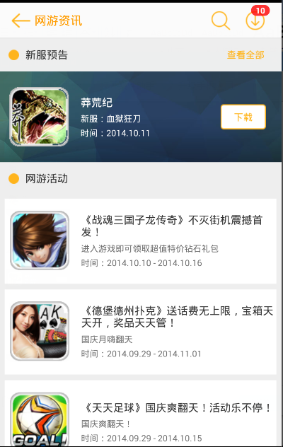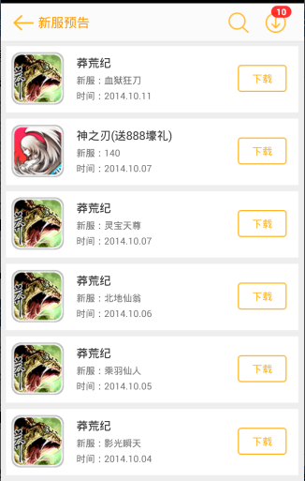

取到数据后，按开服时间进行计算

显示以当天日期为准，前7天到当天的游戏列表，呈现在开服信息模块中

有多少显示多少，一排两个，奇数时留空

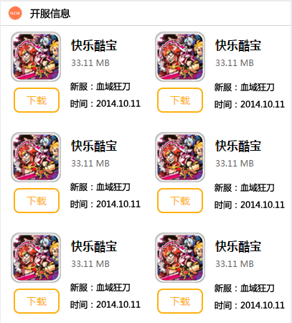

1. 增加分类模块

显示所有大分类，底部更多进入分类详情

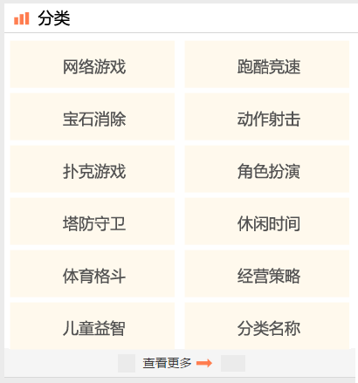

1. 底部预留一广告位，可编辑控制，主要预留为沃游戏客户端下载宣传banner
2. 未在设计稿显示的模块则不再显示